ГОСТ 26601-85 Окна и балконные двери деревянные для малоэтажных жилых домов. Типы, конструкция и размеры
ГОСТ 26601-85
Группа Ж32
МЕЖГОСУДАРСТВЕННЫЙ СТАНДАРТ
ОКНА И БАЛКОННЫЕ ДВЕРИ ДЕРЕВЯННЫЕ ДЛЯ МАЛОЭТАЖНЫХ ЖИЛЫХ ДОМОВ
Типы, конструкция и размеры
Wooden windows and balcony doors for one-two storey dwelling-houses. Types, structure and dimensions
ОКП 53 6139
Дата введения 1986-01-01

ИНФОРМАЦИОННЫЕ ДАННЫЕ
1. РАЗРАБОТАН И ВНЕСЕН Государственным комитетом по гражданскому строительству и архитектуре при Госстрое СССР
2. УТВЕРЖДЕН И ВВЕДЕН В ДЕЙСТВИЕ постановлением Государственного комитета СССР по делам строительства от 07.05.85 N 64
3. ВВЕДЕН ВПЕРВЫЕ
4. ССЫЛОЧНЫЕ НОРМАТИВНО-ТЕХНИЧЕСКИЕ ДОКУМЕНТЫ
Обозначение НТД, на который дана ссылка | Номер пункта, приложения
ГОСТ 111-90 | 2.5
ГОСТ 538-88 | Приложение 1
ГОСТ 2697-83 | 2.2, 2.3
ГОСТ 4598-86 | 2.2, 2.3
ГОСТ 5087-80 | Приложение 1
ГОСТ 5088-94 | "
ГОСТ 5090-86 | "
ГОСТ 5091-78 | "
ГОСТ 8242-88 | 2.2, 2.3
ГОСТ 10174-90 | 2.2, 2.3
ГОСТ 23166-99 | 2.1
5. ПЕРЕИЗДАНИЕ
Настоящий стандарт распространяется на деревянные окна и балконные двери с двойным и тройным остеклением, предназначаемые для жилых домов высотой не более двух этажей.
Окна и балконные двери с двойным и тройным остеклением соответственно должны изготовляться со следующими показателями: приведенное сопротивление теплопередаче 0,42 и 0,56 м·°С/Вт, сопротивление воздухопроницанию 0,5 м· ч·Па/кг при 10 Па, общий коэффициент светопропускания 0,52 и 0,38, индекс звукоизоляции воздушного шума 28 и 32 дБ .
1. ТИПЫ, РАЗМЕРЫ И МАРКИ
1.1. Окна и балконные двери подразделяют на серии: РМ - с раздельными переплетами и дверными полотнами с двойным остеклением; РСМ - с раздельноспаренными переплетами и дверными полотнами с тройным остеклением.
1.2. Типы и габаритные размеры окон и балконных дверей должны соответствовать указанным на черт.1.

Черт.1. Типы и габаритные размеры окон и балконных дверей
Типы и габаритные размеры окон и балконных дверей
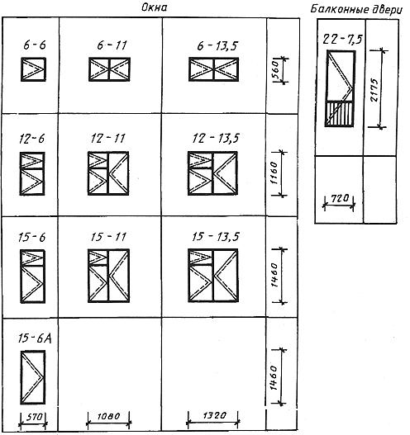
Черт.1
Примечания:
1. Схемы изделий изображены со стороны фасада.
2. Цифры над схемами изделий означают размеры изделий в модулях (М - модуль, равный 100 мм).
3. Окна шириной 1080 мм предназначены для деревянных домов заводского изготовления, выпускаемых по типовым проектам с панелями шириной 1200 мм.
1.3. По требованию потребителей одностворные окна и балконные двери, в т.ч. с форточными створками, должны изготовляться также и левыми, а окна многостворные с несимметричным рисунком - в негативном (зеркальном) изображении.
1.4. Устанавливают следующую структуру условного обозначения (марки) окон и балконных дверей:
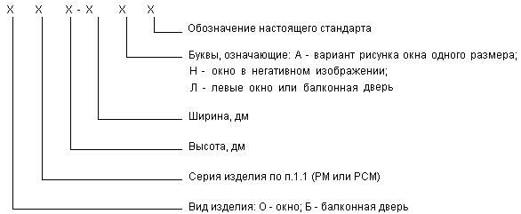
В конце марки окон и балконных дверей с одинарным остеклением перед обозначением стандарта добавляют цифру 1 через тире.
Примеры условных обозначений
Окно правое серии РМ высотой 15 и шириной 6 дм (вариант А):
ОРМ15-6А ГОСТ 26601-85
То же, левое:
ОРМ15-6АЛ ГОСТ 26601-85
Дверь балконная серии РСМ высотой 22 и шириной 7,5 дм:
БРСМ22-7,5 ГОСТ 26601-85
Окно серии РМ высотой 12 и шириной 11 дм, с несимметричным рисунком окна:
ОРМ12-11 ГОСТ 26601-85
То же, в негативном исполнении:
ОРМ12-11Н ГОСТ 26601-85

2. ТРЕБОВАНИЯ К КОНСТРУКЦИИ
2.1. Окна и балконные двери должны изготовляться в соответствии с требованиями ГОСТ 23166 и настоящего стандарта по рабочим чертежам, утвержденным в установленном порядке.
2.2. Конструкция, форма, основные размеры и марки окон и балконных дверей серии РМ должны соответствовать указанным на черт.2-4, а размеры сечений деталей и притворов - на черт.5-12.

Черт.2-4. Конструкция, форма, основные размеры и марки окон и балконных дверей с двойным остеклением. Серия РМ
Серия РМ
Конструкция, форма, основные размеры и марки окон и балконных дверей с двойным остеклением
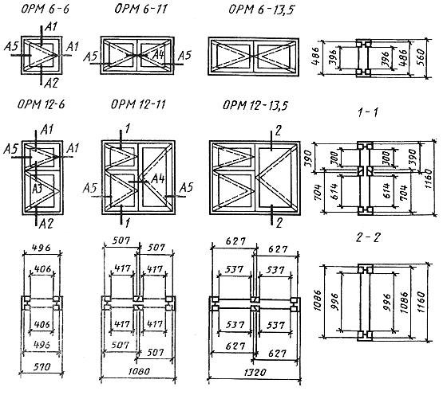
Черт.2
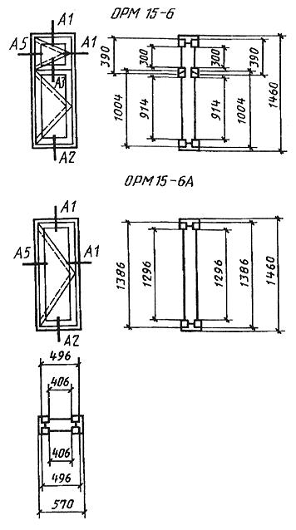
Черт.3
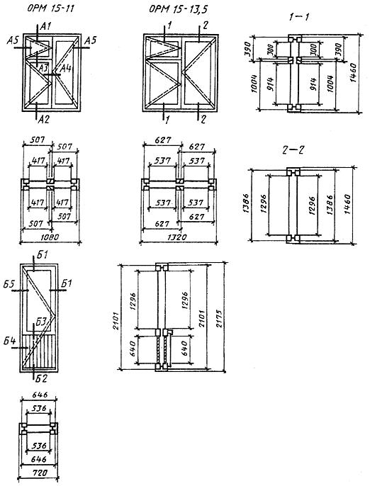
Черт.4

Черт.5-12. Сечения по притворам окон и балконных дверей с двойным остеклением. Серия РМ
Сечения по притворам окон и балконных дверей с двойным остеклением
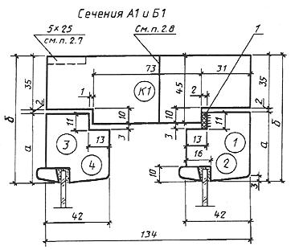
Сечение | а | б | Деталь
А1 | 45 | 82 | 1 | 3
Б1 | 55 | 92 | 2 | 4
Черт.5

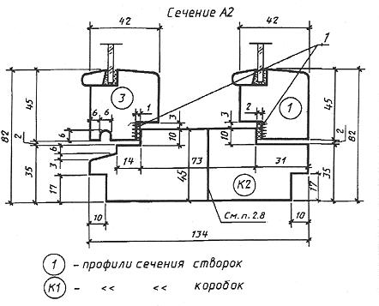
Черт.6

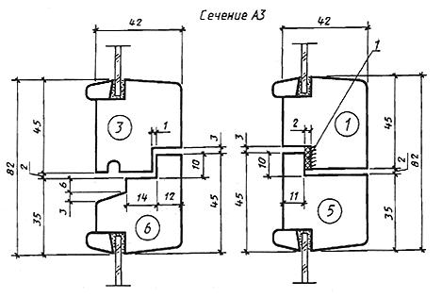
1 - уплотняющие прокладки по ГОСТ 10174
Черт.7
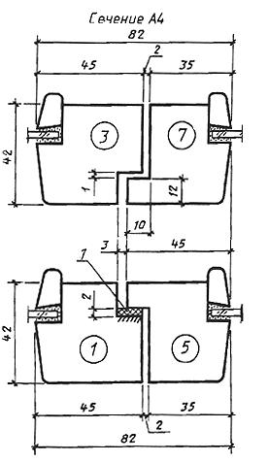
Черт.8
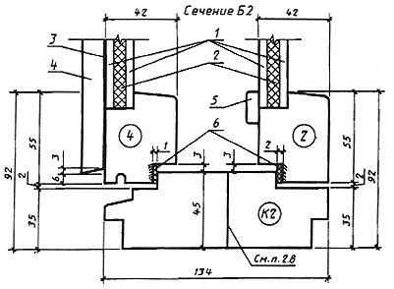
1 - твердая ДВП марки Т группы А толщиной 3,2-4 мм по ГОСТ 4598; 2 - мягкая ДВП толщиной 8 мм по ГОСТ 4598; 3 - пергамин по ГОСТ 2697; 4 - обшивка типа О-2 по ГОСТ 8242; 5 - раскладка; 6 - уплотняющие прокладки по ГОСТ 10174
Черт.9

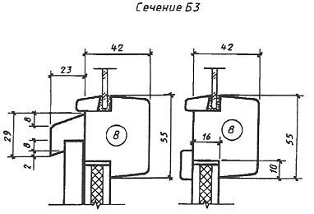
Черт.10

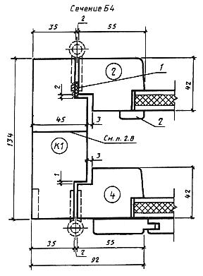
1 - уплотняющая прокладка по ГОСТ 10174; 2 - раскладка
Черт.11

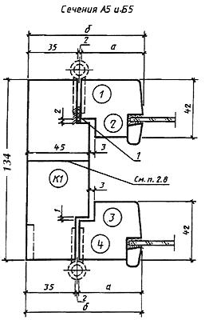

Сечение | а | б | Деталь
А5 | 45 | 82 | 1 | 3
Б5 | 55 | 92 | 2 | 4
1 - уплотняющая прокладка по ГОСТ 10174
Черт.12
2.3. Конструкция, форма, основные размеры и марки окон и балконных дверей серии РСМ должны соответствовать указанным на черт.13-15, а размеры сечений деталей и притворов - на черт.16-23.

Черт.13-15. Конструкция, форма, основные размеры и марки окон и балконных дверей с тройным остеклением. Серия РСМ
СЕРИЯ РСМ
Конструкция, форма, основные размеры и марки окон и балконных дверей с тройным остеклением
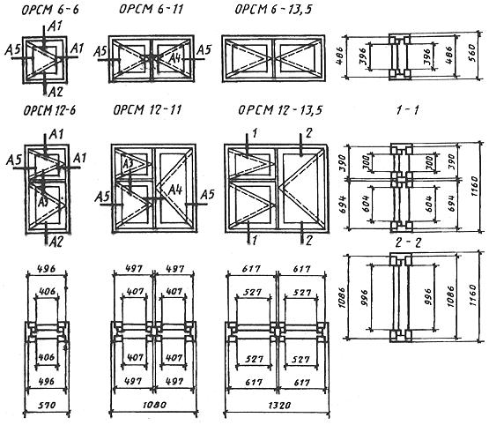
Черт.13

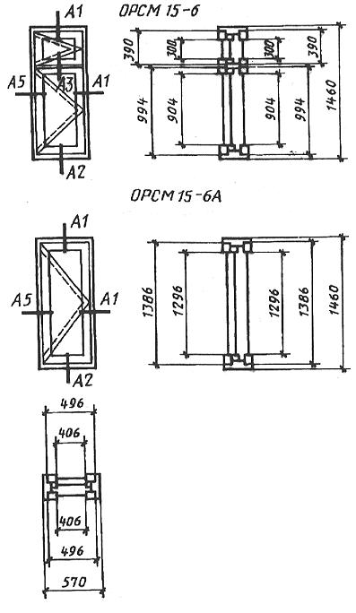
Черт.14
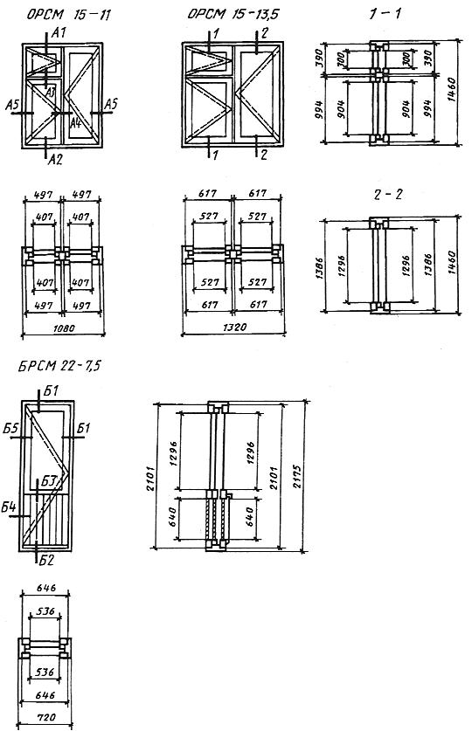
Черт.15

Черт.16-23. Сечения по притворам окон и балконных дверей с тройным остеклением. Серия РСМ
Сечения по притворам окон и балконных дверей с тройным остеклением
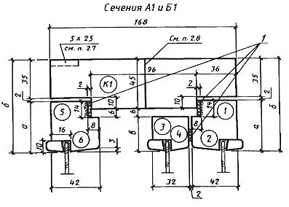

Сечение | а | б | в | Деталь
А1 | 45 | 82 | 31 | 1 | 3 | 5
Б1 | 55 | 92 | 41 | 2 | 4 | 6
1 - уплотняющие прокладки по ГОСТ 10174
Черт.16

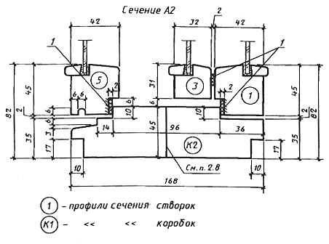
1 - уплотняющие прокладки по ГОСТ 10174
Черт.17

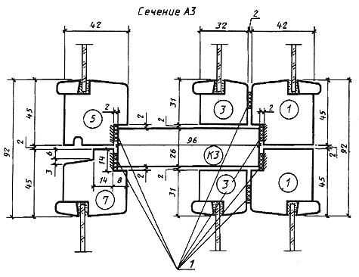
1 - уплотняющие прокладки по ГОСТ 10174
Черт.18
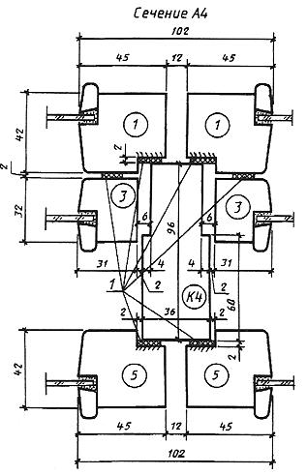
Черт.19

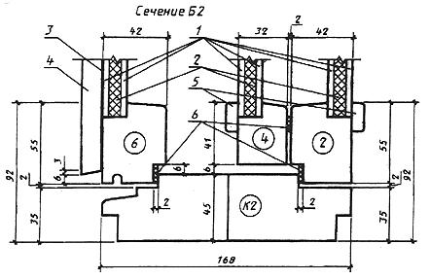
1 - твердая ДВП марки Т группы А толщиной 3,2-4 мм по ГОСТ 4598; 2 - мягкая ДВП толщиной 8 мм по ГОСТ 4598; 3 - пергамин по ГОСТ 2697; 4 - обшивка типа О-2 по ГОСТ 8242; 5 - раскладки; 6 - уплотняющие прокладки по ГОСТ 10174
Черт.20

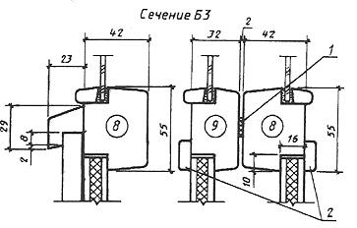
1 - уплотняющая прокладка по ГОСТ 10174; 2 - раскладки
Черт.21

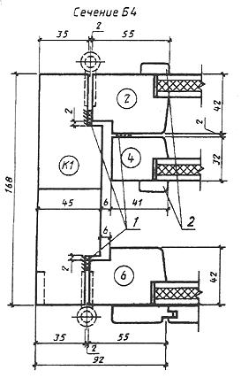
1 - уплотняющие прокладки по ГОСТ 10174; 2 - раскладки
Черт.22

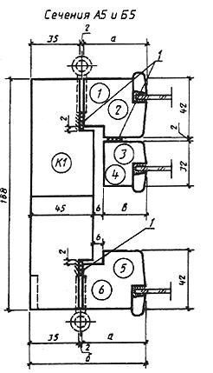
1 - уплотняющие прокладки по ГОСТ 10174
Сечение | а | б | в | Деталь
А5 | 45 | 82 | 31 | 1 | 3 | 5
Б5 | 55 | 92 | 41 | 2 | 4 | 6
Черт.23
2.4. Размеры на общих видах окон и балконных дверей даны в свету по наружным сторонам створок, форточек и полотен дверей и по наружным сторонам коробок.
На чертежах указаны в миллиметрах размеры неокрашенных деталей и изделий.
2.5. Для остекления окон и балконных дверей следует применять стекло толщиной 2,0-2,5 мм по ГОСТ 111*.
______________
* На территории Российской Федерации документ не действует. Действует ГОСТ Р 54170-2010. - Примечание изготовителя базы данных.
2.6. Места установки уплотняющих прокладок в притворах окон и балконных дверей указаны на чертежах сечений.
2.7. По периметру оконных и дверных коробок на боковых поверхностях допускается по требованию потребителей выборка четверти для уплотнения стыка при соединении блоков друг с другом.
2.8. Бруски коробок допускается изготовлять клееными по ширине или соединять гвоздями после антисептирования или окраски сопрягаемых поверхностей, при этом соединение не должно иметь зазоров и провесов.
2.9. В зданиях для климатических районов, где по теплотехническим расчетам не требуются окна и балконные двери с двойным остеклением, а также в неотапливаемых зданиях и помещениях должны применяться окна и балконные двери серии РМ без внутренних створок, при этом ширина сечения коробки может быть уменьшена до 74 мм.
2.10. Для остекления веранд должны применяться наружные створки окон марок ОРМ 15-6 и ОРМ 15-6А.
2.11. Примеры расположения приборов в окнах и балконных дверях приведены в приложении 1.
2.12. Спецификации стекол для окон и балконных дверей приведены в приложениях 2 и 3.

ПРИЛОЖЕНИЕ 1 (рекомендуемое). ПРИМЕРЫ РАСПОЛОЖЕНИЯ ПРИБОРОВ В ОКНАХ И БАЛКОННЫХ ДВЕРЯХ
ПРИЛОЖЕНИЕ 1
Рекомендуемое
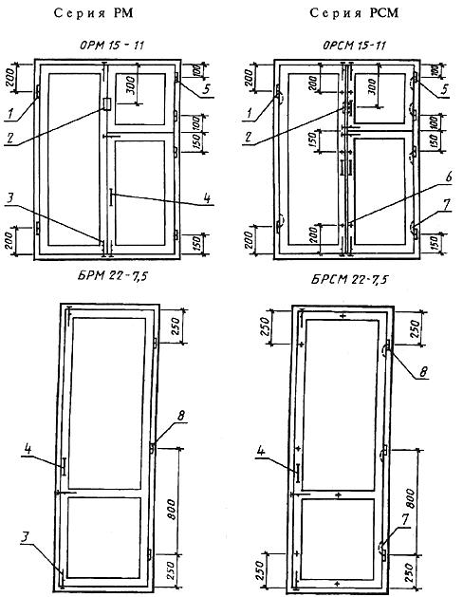

1 - ПН1-85Л; 2 - завертка накладная ЗФ2П для наружной форточки; 3 - задвижка накладная ЗТ; 4 - ручка РС80; 5 - ПН5-60; 6 - стяжка СТ; 7 - ПН7; 8 - ПН1-110П
Примечания:
1. Приборы для окон и дверей должны соответствовать ГОСТ 538,* ГОСТ 5087, ГОСТ 5088**, ГОСТ 5090 и ГОСТ 5091.
_______________
* На территории Российской Федерации действует ГОСТ 538-2001;
** На территории Российской Федерации документ не действует. Действует ГОСТ 5088-2005. - Примечание изготовителя базы данных.
2. Ручки-скобы устанавливают на наружных и внутренних створках и полотнах.
3. Наружные створки должны оснащаться ветровыми крючками.

ПРИЛОЖЕНИЕ 2 (справочное). СПЕЦИФИКАЦИЯ СТЕКОЛ ДЛЯ ОКОН И БАЛКОННЫХ ДВЕРЕЙ СЕРИИ РМ
ПРИЛОЖЕНИЕ 2
Справочное

Марка | Размер, мм |  | Кол.
 | Высота | Ширина
ОРМ6-6 | 410 | 420 | 2
ОРМ6-11 |  | 430 | 4
ОРМ6-13,5 |  | 550
ОРМ12-6 | 315 | 420 | 2
 | 630
ОРМ12-11 | 315 | 430
 | 630
 | 1010
ОРМ12-13,5 | 315 | 550
 | 630
 | 1010
ОРМ15-6 | 315 | 420
 | 930
ОРМ15-11 | 315 | 430
 | 930
 | 1310
ОРМ15-13,5 | 315 | 550
 | 930
 | 1310
ОРМ15-6 |  | 420
БРМ22-7,5 |  | 550

ПРИЛОЖЕНИЕ 3 (справочное). СПЕЦИФИКАЦИЯ СТЕКОЛ ДЛЯ ОКОН И БАЛКОННЫХ ДВЕРЕЙ СЕРИИ РСМ
ПРИЛОЖЕНИЕ 3
Справочное

Марка | Размер, мм |  | Кол.
 | Высота | Ширина
ОРСМ6-6 | 410 | 420 | 3
ОРСМ6-11 |  |  | 6
ОРСМ6-13,5 |  | 540
ОРСМ12-6 | 315 | 420 | 3
 | 620
ОРСМ12-11 | 315
 | 620
 | 1010
ОРСМ12-13,5 | 315 | 540
 | 620
 | 1010
ОРСМ15-6 | 315 | 420
 | 920
ОРСМ15-11 | 315
 | 920
 | 1310
ОРСМ15-13,5 | 315 | 540
 | 920
 | 1310
ОРСМ15-6А |  | 420
БРСМ22-7,5 |  | 550

Текст документа сверен по:
официальное издание
Деревянные детали и
изделия из древесины для строительства.
Часть 1. Окна и двери: Сб. ГОСТов. -
М.: ИПК Издательство стандартов, 2002

